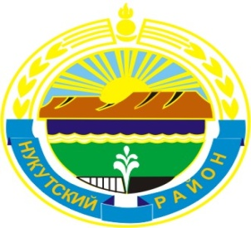

МУНИЦИПАЛЬНОЕ ОБРАЗОВАНИЕ
«НУКУТСКИЙ РАЙОН»

АДМИНИСТРАЦИЯ
МУНИЦИПАЛЬНОГО ОБРАЗОВАНИЯ
«НУКУТСКИЙ РАЙОН»

постановление
от 23 апреля 2015 года № 213 п. Новонукутский
Об открытии дополнительных
групп в Муниципальном казенном
дошкольном образовательном
учреждении Новонукутский детский сад № 2

В целях удовлетворения возросшей потребности населения в местах дошкольных образовательных учреждениях, руководствуясь Федеральным законом от 29.12.2012 г. № 273-ФЗ «Об образовании в Российской Федерации», руководствуясь ст.35 Устава муниципального образования «Нукутский район», Администрация

ПОСТАНОВЛЯЕТ:

- Открыть дополнительно 4 группы дошкольного возраста на 98 детей в Муниципальном казенном дошкольном образовательном учреждении Новонукутский детский сад № 2, расположенного по адресу: п. Новонукутский, ул. Лесная, 8а с 05 мая 2015 года.
- Опубликовать настоящее постановление в печатном издании «Официальный курьер» и разместить на официальных сайтах муниципального образования «Нукутский район» и Управления образования администрации МО «Нукутский район».
- Контроль за исполнением настоящего постановления возложить на начальника Управления образования администрации МО «Нукутский район» Е.С. Шаракшинову.

Мэр С.Г. Гомбоев

